ĐẠI HỌC DUY TÂN
KHOA CÔNG NGHỆ THÔNG TIN
---------------------------


Tên đề tài:
XÂY DỰNG HỆ THỐNG HỌC TỪ VỰNG TIẾNG ANH
ỨNG DỤNG LẶP LẠI NGẮT QUÃNG (SRS)
VÀ TRÍ TUỆ NHÂN TẠO

TÀI LIỆU PROJECT DATABASE

GVHD: ThS. Lương Thị Thu Phương
Thành viên:
1. Huỳnh Gia Pho – 28211152416
2. Phạm Ngọc Thái – 28211106637
3. Nguyễn Đình Nhật Quân – 28211100097
4. Lê Hữu Thảo – 28212241493
5. Trần Văn Màu – 28212306184

Đà Nẵng, 2026

THÔNG TIN DỰ ÁN
Dự án viết tắt | VocabLearning
Tên dự án | Xây dựng hệ thống học từ vựng tiếng Anh ứng dụng lặp lại ngắt quãng (SRS) và trí tuệ nhân tạo
Thời gian bắt đầu | 28/09/2026 | Thời gian kết thúc | 14/12/2026
Lead Institution | Khoa Công nghệ Thông tin, Trường Trí tuệ Nhân tạo & Thông tin, Đại học Duy Tân
Giáo viên hướng dẫn | ThS. Lương Thị Thu Phương
Chủ sở hữu dự án & Chi tiết liên hệ | ThS. Lương Thị Thu Phương
Đối tác | Đại học Duy Tân
Quản lý dự án & Scrum Master | Huỳnh Gia Pho | 28211152416 |  | K28TPM5
Thành Viên Nhóm | Phạm Ngọc Thái | 28211106637 |  | K28TPM10
Thành Viên Nhóm | Nguyễn Đình Nhật Quân | 28211100097 |  | K28TPM10
Thành Viên Nhóm | Lê Hữu Thảo | 28212241493 |  | K28TPM9
Thành Viên Nhóm | Trần Văn Màu | 28212306184 |  | K28TPM24

THÔNG TIN TÀI LIỆU
Tên dự án | Xây dựng hệ thống học từ vựng tiếng Anh ứng dụng lặp lại ngắt quãng (SRS) và trí tuệ nhân tạo
Tiêu đề tài liệu | Tài liệu thiết kế cơ sở dữ liệu
Người thực hiện | Huỳnh Gia Pho

LỊCH SỬ CHỈNH SỬA TÀI LIỆU
Phiên bản | Người chỉnh sửa | Ngày | Ghi chú
1.0 | Huỳnh Gia Pho | 09/10/2026 | Lập tài liệu thiết kế cơ sở dữ liệu

PHÊ DUYỆT TÀI LIỆU
Người hướng dẫn | ThS. Lương Thị Thu Phương | Chữ ký
Người hướng dẫn | ThS. Lương Thị Thu Phương | Ngày | … / … / 2026
Chủ sở hữu | Nhóm thực hiện đề tài | Chữ ký
Chủ sở hữu | Nhóm thực hiện đề tài | Ngày | … / … / 2026
Scrum Master | Huỳnh Gia Pho | Chữ ký
Scrum Master | Huỳnh Gia Pho | Ngày | … / … / 2026
Thành viên | Phạm Ngọc Thái | Chữ ký
Thành viên | Phạm Ngọc Thái | Ngày | … / … / 2026
Thành viên | Nguyễn Đình Nhật Quân | Chữ ký
Thành viên | Nguyễn Đình Nhật Quân | Ngày | … / … / 2026
Thành viên | Lê Hữu Thảo | Chữ ký
Thành viên | Lê Hữu Thảo | Ngày | … / … / 2026
Thành viên | Trần Văn Màu | Chữ ký
Thành viên | Trần Văn Màu | Ngày | … / … / 2026

MỤC LỤC
1. LỰA CHỌN CƠ SỞ DỮ LIỆU 1
1.1. MySQL 1
1.2. Redis 1
1.3. RustFS và lưu trữ S3 1
2. THIẾT KẾ CƠ SỞ DỮ LIỆU 1
2.1. Lược đồ cơ sở dữ liệu 1
2.1.1. Cơ sở dữ liệu MySQL 1
2.1.2. Dữ liệu Redis và kho đối tượng 4
2.2. Thiết kế kiến trúc bảng 5
2.2.1. Table nguoi_dung 5
2.2.2. Table vai_tro 6
2.2.3. Table nguoi_dung_vai_tro 6
2.2.4. Table danh_tinh_oauth 6
2.2.5. Table token_tai_khoan 7
2.2.6. Table ho_so_hoc_tap 7
2.2.7. Table cai_dat_thong_bao 8
2.2.8. Table tep_tin 8
2.2.9. Table chu_de 9
2.2.10. Table nhan 10
2.2.11. Table bo_the 10
2.2.12. Table the_tu_vung 11
2.2.13. Table the_nhan 12
2.2.14. Table the_tep 12
2.2.15. Table bo_yeu_thich 12
2.2.16. Table chu_de_yeu_thich 13
2.2.17. Table tien_do_the 13
2.2.18. Table phien_hoc 14
2.2.19. Table phien_hoc_the 15
2.2.20. Table lich_su_on 15
2.2.21. Table su_dung_hoc_ngay 16
2.2.22. Table bai_luyen 17
2.2.23. Table cau_hoi_bai_luyen 17
2.2.24. Table lan_lam_bai 18
2.2.25. Table tra_loi_bai_luyen 19
2.2.26. Table loi_hoc_tap 20
2.2.27. Table so_tay_tu_kho 20
2.2.28. Table cap_tu_de_nham 21
2.2.29. Table yeu_cau_ai 22
2.2.30. Table ban_nhap_the_ai 23
2.2.31. Table han_muc_dich_vu 23
2.2.32. Table su_dung_dich_vu 24
2.2.33. Table ket_qua_phat_am 25
2.2.34. Table huy_hieu 26
2.2.35. Table nguoi_dung_huy_hieu 27
2.2.36. Table thu_thach 27
2.2.37. Table tien_do_thu_thach 28
2.2.38. Table so_diem_thuong 29
2.2.39. Table thong_bao 29
2.2.40. Table bao_cao_noi_dung 30
2.2.41. Table nhat_ky_quan_tri 31
2.2.42. Table tac_vu_nen 32
2.2.43. Table yeu_cau_xoa_du_lieu 33
2.2.44. Table thong_ke_ngay 33
2.3. Sơ đồ thực tế liên kết 35

1. LỰA CHỌN CƠ SỞ DỮ LIỆU
VocabLearning sử dụng MySQL cho dữ liệu nghiệp vụ, Redis cho phiên đăng nhập và giới hạn tần suất thao tác, RustFS tương thích S3 cho ảnh và âm thanh.

1.1. MySQL
MySQL là hệ quản trị cơ sở dữ liệu quan hệ mã nguồn mở. VocabLearning dùng MySQL để lưu tài khoản, bộ thẻ, thẻ từ và tiến độ học; các bảng liên kết giúp dữ liệu nhất quán, dễ truy vấn.
Khóa chính, khóa ngoại và ràng buộc bảo vệ tính toàn vẹn dữ liệu. Flyway quản lý thay đổi lược đồ; Hibernate chỉ kiểm tra ánh xạ, không tự sửa bảng.

1.2. Redis
Redis là kho dữ liệu khóa–giá trị trong bộ nhớ, phù hợp với thông tin cần truy cập nhanh và tự hết hạn. Hệ thống dùng Redis để lưu phiên đăng nhập qua Spring Session; phiên hết hạn sau 7 ngày không hoạt động.
Redis còn lưu bộ đếm giới hạn thao tác. Mỗi loại yêu cầu có mức giới hạn và thời gian hết hạn riêng, giúp giảm gửi lặp và bảo vệ các chức năng tài khoản.

1.3. RustFS và lưu trữ S3
RustFS là kho lưu trữ đối tượng tương thích S3, dùng để chứa ảnh và âm thanh của hệ thống. MySQL chỉ lưu thông tin tệp và khóa đối tượng; URL truy cập tạm được cấp khi cần.
Tệp tải lên được xác minh trước khi ghi nhận hoàn tất. Tác vụ nền dọn các tệp tải dở hoặc đã xóa mềm.

2. THIẾT KẾ CƠ SỞ DỮ LIỆU

2.1. Lược đồ cơ sở dữ liệu

2.1.1. Cơ sở dữ liệu MySQL

2.1.1.1. Tài khoản và thiết lập
nguoi_​dung (id, email, ten_​hien_​thi, anh_​dai_​dien_​id, trang_​thai, password_​hash, mui_​gio, email_​xac_​thuc_​at, dang_​nhap_​cuoi_​at, created_​at, updated_​at, version).
vai_​tro (id, ma, ten).
nguoi_​dung_​vai_​tro (nguoi_​dung_​id, vai_​tro_​id, created_​at).
danh_​tinh_​oauth (id, nguoi_​dung_​id, nha_​cung_​cap, subject, email, created_​at).

token_​tai_​khoan (id, nguoi_​dung_​id, token_​hash, loai, het_​han_​at, da_​dung_​at, created_​at).
ho_​so_​hoc_​tap (nguoi_​dung_​id, trinh_​do, muc_​tieu, phut_​moi_​ngay, tu_​moi_​moi_​ngay, da_​hoan_​tat_​khoi_​dau, created_​at, updated_​at, version).
cai_​dat_​thong_​bao (nguoi_​dung_​id, nhan_​trong_​ung_​dung, nhan_​email, nhac_​hoc, gio_​nhac, created_​at, updated_​at, version).

2.1.1.2. Tệp, thư viện và nội dung
tep_​tin (id, chu_​so_​huu_​id, object_​key, mime_​type, kich_​thuoc, checksum, loai, trang_​thai_​xoa, hoan_​tat_​at, xoa_​at, created_​at, updated_​at, da_​xoa_​object_​at).
chu_​de (id, ten, mo_​ta, created_​at, updated_​at, version).
nhan (id, ten, created_​at, updated_​at, version).
bo_​the (id, chu_​so_​huu_​id, chu_​de_​id, ten, mo_​ta, trinh_​do, quyen_​truy_​cap, trang_​thai_​kiem_​duyet, bo_​nguon_​id, xoa_​at, created_​at, updated_​at, version, muc_​tieu, bo_​mau).
the_​tu_​vung (id, bo_​the_​id, tu, tu_​loai, nghia_​vi, phien_​am, vi_​du_​en, dich_​vi, do_​kho, nguon, xoa_​at, created_​at, updated_​at, version).
the_​nhan (the_​id, nhan_​id, created_​at).
the_​tep (the_​id, tep_​id, vai_​tro, created_​at).
bo_​yeu_​thich (nguoi_​dung_​id, bo_​the_​id, created_​at).
chu_​de_​yeu_​thich (nguoi_​dung_​id, chu_​de_​id, created_​at).

2.1.1.3. Học SRS và lịch sử
tien_​do_​the (id, nguoi_​dung_​id, the_​id, chieu_​hoc, trang_​thai, buoc_​hoc, ef, khoang_​on_​ngay, chuoi_​thanh_​cong, so_​lan_​quen, han_​on_​at, lan_​on_​cuoi_​at, version, created_​at, updated_​at).
phien_​hoc (id, nguoi_​dung_​id, chieu_​hoc, mui_​gio, ngay_​dia_​phuong, bat_​dau_​at, ket_​thuc_​at, trang_​thai, quy_​thoi_​gian, version, created_​at, updated_​at).
phien_​hoc_​the (id, phien_​id, the_​id, tien_​do_​id, chieu_​hoc, thu_​tu, trang_​thai, cap_​at, created_​at, updated_​at).
lich_​su_​on (id, nguoi_​dung_​id, client_​event_​id, phien_​id, phien_​the_​id, tien_​do_​id, danh_​gia, thoi_​gian, the_​snapshot_​json, truoc_​json, sau_​json, phien_​ban_​thuat_​toan, la_​the_​moi, hop_​le, created_​at, updated_​at).
su_​dung_​hoc_​ngay (id, nguoi_​dung_​id, ngay_​dia_​phuong, so_​the_​moi, so_​luot_​hop_​le, diem, version, created_​at, updated_​at).

2.1.1.4. Bài luyện và cá nhân hóa
bai_​luyen (id, chu_​so_​huu_​id, bo_​the_​id, yeu_​cau_​ai_​id, ten, loai, nguon, trang_​thai, phien_​ban, so_​cau, cau_​hinh_​json, xoa_​at, created_​at, updated_​at).
cau_​hoi_​bai_​luyen (id, bai_​id, the_​id, thu_​tu, loai, cau_​hoi_​json, lua_​chon_​json, dap_​an_​json, giai_​thich, the_​snapshot_​json, diem_​toi_​da, created_​at, updated_​at).
lan_​lam_​bai (id, nguoi_​dung_​id, bai_​id, submit_​key, trang_​thai, bat_​dau_​at, nop_​at, thoi_​gian, so_​cau_​dung, tong_​diem, diem_​toi_​da, de_​snapshot_​json, version, created_​at, updated_​at).
tra_​loi_​bai_​luyen (id, lan_​id, cau_​hoi_​id, cau_​tra_​loi_​json, dung, diem, thoi_​gian, phan_​hoi_​json, yeu_​cau_​ai_​id, created_​at, updated_​at).
loi_​hoc_​tap (id, nguoi_​dung_​id, the_​id, nhom_​loi, nguon_​su_​kien, lich_​su_​on_​id, tra_​loi_​id, ket_​qua_​phat_​am_​id, bang_​chung_​json, da_​khac_​phuc_​at, created_​at, updated_​at).
so_​tay_​tu_​kho (id, nguoi_​dung_​id, the_​id, ghi_​chu, danh_​dau_​thu_​cong, loi_​id, created_​at, updated_​at).
cap_​tu_​de_​nham (id, nguoi_​dung_​id, the_​1_​id, the_​2_​id, loai_​nham, loi_​id, ghi_​chu, created_​at, updated_​at).

2.1.1.5. AI và phát âm
yeu_​cau_​ai (id, nguoi_​dung_​id, request_​key, loai, trang_​thai, input_​ref, dau_​vao_​json, ket_​qua_​json, phien_​ban_​prompt, nha_​cung_​cap, model, provider_​request_​id, ma_​loi, bat_​dau_​at, ket_​thuc_​at, created_​at, updated_​at).
ban_​nhap_​the_​ai (id, yeu_​cau_​id, thu_​tu, noi_​dung_​json, trang_​thai_​duyet, the_​da_​luu_​id, duyet_​at, version, created_​at, updated_​at).
han_​muc_​dich_​vu (id, nguoi_​dung_​id, loai_​dich_​vu, luot_​toi_​da_​ngay, do_​dai_​dau_​vao_​toi_​da, token_​dau_​ra_​toi_​da, so_​the_​toi_​da, giay_​am_​thanh_​toi_​da, dong_​thoi_​toi_​da, hoat_​dong, version, created_​at, updated_​at).
su_​dung_​dich_​vu (id, nguoi_​dung_​id, han_​muc_​id, yeu_​cau_​ai_​id, ket_​qua_​phat_​am_​id, loai_​dich_​vu, ngay_​dia_​phuong, mui_​gio, trang_​thai, luot_​giu_​cho, luot_​da_​dung, token_​dau_​vao, token_​dau_​ra, thoi_​luong_​ms, chi_​phi, tien_​te, nguon_​dinh_​gia, don_​gia_​json, ngay_​hieu_​luc_​gia, version, created_​at, updated_​at).
ket_​qua_​phat_​am (id, nguoi_​dung_​id, the_​id, request_​key, tep_​ghi_​am_​id, van_​ban_​mau, chi_​so_​json, ban_​chep_​loi, nha_​cung_​cap, provider_​request_​id, trang_​thai, ma_​loi, ket_​thuc_​at, created_​at, updated_​at).

2.1.1.6. Điểm thưởng và thông báo
huy_​hieu (id, ma, ten, mo_​ta, dieu_​kien_​json, diem_​thuong, hoat_​dong, version, created_​at, updated_​at).
nguoi_​dung_​huy_​hieu (id, nguoi_​dung_​id, huy_​hieu_​id, nhan_​at, bang_​chung_​json, created_​at, updated_​at).
thu_​thach (id, ma, ten, mo_​ta, quy_​tac_​json, bat_​dau_​ngay, ket_​thuc_​ngay, diem_​thuong, hoat_​dong, version, created_​at, updated_​at).
tien_​do_​thu_​thach (id, nguoi_​dung_​id, thu_​thach_​id, quy_​tac_​snapshot_​json, mui_​gio, gia_​tri, muc_​tieu, hoan_​tat_​at, version, created_​at, updated_​at).
so_​diem_​thuong (id, nguoi_​dung_​id, loai_​su_​kien, su_​kien_​id, so_​diem, ngay_​dia_​phuong, quy_​tac_​snapshot_​json, created_​at, updated_​at).
thong_​bao (id, nguoi_​dung_​id, loai, kenh, khoa_​chong_​trung, tieu_​de, noi_​dung, du_​lieu_​json, ngay_​dia_​phuong, trang_​thai, gui_​at, da_​doc_​at, created_​at, updated_​at).

2.1.1.7. Quản trị và vận hành
bao_​cao_​noi_​dung (id, nguoi_​bao_​cao_​id, loai_​doi_​tuong, doi_​tuong_​id, bo_​the_​id, the_​id, yeu_​cau_​ai_​id, ly_​do, trang_​thai, nguoi_​xu_​ly_​id, ket_​qua_​xu_​ly, xu_​ly_​at, created_​at, updated_​at).
nhat_​ky_​quan_​tri (id, nguoi_​thuc_​hien_​id, request_​id, hanh_​dong, loai_​doi_​tuong, doi_​tuong_​id, ly_​do, truoc_​json, sau_​json, created_​at, updated_​at).
tac_​vu_​nen (id, loai, khoa_​chong_​trung, payload_​ref, trang_​thai, retry_​count, retry_​toi_​da, next_​run_​at, lock_​owner, lock_​until, loi_​cuoi, hoan_​tat_​at, version, created_​at, updated_​at).
yeu_​cau_​xoa_​du_​lieu (id, nguoi_​dung_​id, request_​key, tham_​chieu_​an_​danh, pham_​vi, pham_​vi_​json, trang_​thai, yeu_​cau_​at, hoan_​tat_​at, ket_​qua_​json, version, created_​at, updated_​at).
thong_​ke_​ngay (id, nguoi_​dung_​id, ngay_​dia_​phuong, mui_​gio, so_​the_​moi, so_​luot_​on_​hop_​le, so_​lan_​lam_​bai, so_​cau_​dung, so_​cau_​da_​cham, thoi_​gian_​hoc_​ms, diem_​thuong, dat_​ngay_​hoc, ky_​nang_​json, theo_​bo_​json, phien_​ban_​tong_​hop, tong_​hop_​at, created_​at, updated_​at).

2.1.2. Dữ liệu Redis và kho đối tượng
Kho | Dữ liệu | Định danh | Vòng đời
Redis | Phiên đăng nhập | Khóa do Spring Session quản lý | Hết hạn khi không hoạt động theo cấu hình 7 ngày
Redis | Bộ đếm tần suất | rl:{action}:{subject} | TTL theo chính sách thao tác
RustFS/S3 | Ảnh và âm thanh | object_key trong bucket vocab-files | Xác minh, hoàn tất, xóa mềm metadata, dọn đối tượng

2.2. Thiết kế kiến trúc bảng

2.2.1. Table nguoi_dung
Lưu tài khoản người học và quản trị viên.
Field | Type | Null | Key | Default | Extra
id | BIGINT | No | PK | — | auto_​increment
email | VARCHAR​(255) | No | UQ | — | —
ten_​hien_​thi | VARCHAR​(100) | No | — | — | —
anh_​dai_​dien_​id | BIGINT | Yes | FK | NULL | —
trang_​thai | VARCHAR​(20) | No | — | CHUA_​XAC_​THUC | —
password_​hash | VARCHAR​(100) | Yes | — | NULL | —
mui_​gio | VARCHAR​(50) | No | — | Asia/Ho_​Chi_​Minh | —
email_​xac_​thuc_​at | DATETIME​(3) | Yes | — | NULL | —
dang_​nhap_​cuoi_​at | DATETIME​(3) | Yes | — | NULL | —
created_​at | DATETIME​(3) | No | — | CURRENT_​TIMESTAMP(3) | —
updated_​at | DATETIME​(3) | No | — | CURRENT_​TIMESTAMP(3) | —
version | BIGINT | No | — | 0 | —

2.2.2. Table vai_tro
Lưu danh mục vai trò của hệ thống.
Field | Type | Null | Key | Default | Extra
id | BIGINT | No | PK | — | auto_​increment
ma | VARCHAR​(30) | No | UQ | — | —
ten | VARCHAR​(100) | No | — | — | —

2.2.3. Table nguoi_dung_vai_tro
Liên kết nhiều người dùng với nhiều vai trò.
Field | Type | Null | Key | Default | Extra
nguoi_​dung_​id | BIGINT | No | PK / FK | — | —
vai_​tro_​id | BIGINT | No | PK / FK | — | —
created_​at | DATETIME​(3) | No | — | CURRENT_​TIMESTAMP(3) | —

2.2.4. Table danh_tinh_oauth
Liên kết tài khoản nội bộ với danh tính đăng nhập Google.
Field | Type | Null | Key | Default | Extra
id | BIGINT | No | PK | — | auto_​increment
nguoi_​dung_​id | BIGINT | No | FK | — | —
nha_​cung_​cap | VARCHAR​(20) | No | UQ | — | —
subject | VARCHAR​(255) | No | UQ | — | —
email | VARCHAR​(255) | Yes | — | NULL | —
created_​at | DATETIME​(3) | No | — | CURRENT_​TIMESTAMP(3) | —

2.2.5. Table token_tai_khoan
Lưu token xác thực email và đặt lại mật khẩu.
Field | Type | Null | Key | Default | Extra
id | BIGINT | No | PK | — | auto_​increment
nguoi_​dung_​id | BIGINT | No | FK | — | —
token_​hash | CHAR​(64) | No | UQ | — | —
loai | VARCHAR​(30) | No | IDX | — | —
het_​han_​at | DATETIME​(3) | No | — | — | —
da_​dung_​at | DATETIME​(3) | Yes | — | NULL | —
created_​at | DATETIME​(3) | No | — | CURRENT_​TIMESTAMP(3) | —

2.2.6. Table ho_so_hoc_tap
Lưu thiết lập học tập theo từng tài khoản.
Field | Type | Null | Key | Default | Extra
nguoi_​dung_​id | BIGINT | No | PK / FK | — | —
trinh_​do | VARCHAR​(20) | Yes | — | NULL | —
muc_​tieu | VARCHAR​(20) | Yes | — | NULL | —
phut_​moi_​ngay | INT | No | — | 10 | —
tu_​moi_​moi_​ngay | INT | No | — | 10 | —
da_​hoan_​tat_​khoi_​dau | BOOLEAN | No | — | FALSE | —
created_​at | DATETIME​(3) | No | — | CURRENT_​TIMESTAMP(3) | —
updated_​at | DATETIME​(3) | No | — | CURRENT_​TIMESTAMP(3) | —
version | BIGINT | No | — | 0 | —

2.2.7. Table cai_dat_thong_bao
Lưu lựa chọn nhận thông báo và giờ nhắc học.
Field | Type | Null | Key | Default | Extra
nguoi_​dung_​id | BIGINT | No | PK / FK | — | —
nhan_​trong_​ung_​dung | BOOLEAN | No | — | TRUE | —
nhan_​email | BOOLEAN | No | — | TRUE | —
nhac_​hoc | BOOLEAN | No | — | TRUE | —
gio_​nhac | TIME | Yes | — | NULL | —
created_​at | DATETIME​(3) | No | — | CURRENT_​TIMESTAMP(3) | —
updated_​at | DATETIME​(3) | No | — | CURRENT_​TIMESTAMP(3) | —
version | BIGINT | No | — | 0 | —

2.2.8. Table tep_tin
Lưu metadata ảnh và âm thanh trong kho RustFS/S3.
Field | Type | Null | Key | Default | Extra
id | BIGINT | No | PK | — | auto_​increment
chu_​so_​huu_​id | BIGINT | No | FK | — | —
object_​key | VARCHAR​(200) | No | UQ | — | —
mime_​type | VARCHAR​(50) | No | — | — | —
kich_​thuoc | BIGINT | No | — | — | —
checksum | VARCHAR​(64) | No | — | — | —
loai | VARCHAR​(20) | No | — | — | —
trang_​thai_​xoa | VARCHAR​(20) | No | IDX | CON_​HIEU_​LUC | —
hoan_​tat_​at | DATETIME​(3) | Yes | IDX | NULL | —
xoa_​at | DATETIME​(3) | Yes | — | NULL | —
created_​at | DATETIME​(3) | No | IDX | CURRENT_​TIMESTAMP(3) | —
updated_​at | DATETIME​(3) | No | — | CURRENT_​TIMESTAMP(3) | —
da_​xoa_​object_​at | DATETIME​(3) | Yes | IDX | NULL | —

2.2.9. Table chu_de
Lưu danh mục chủ đề của bộ thẻ.
Field | Type | Null | Key | Default | Extra
id | BIGINT | No | PK | — | auto_​increment
ten | VARCHAR​(100) | No | UQ | — | —
mo_​ta | VARCHAR​(500) | Yes | — | NULL | —
created_​at | DATETIME​(3) | No | — | CURRENT_​TIMESTAMP(3) | —
updated_​at | DATETIME​(3) | No | — | CURRENT_​TIMESTAMP(3) | —
version | BIGINT | No | — | 0 | —

2.2.10. Table nhan
Lưu danh mục nhãn dùng phân loại thẻ.
Field | Type | Null | Key | Default | Extra
id | BIGINT | No | PK | — | auto_​increment
ten | VARCHAR​(50) | No | UQ | — | —
created_​at | DATETIME​(3) | No | — | CURRENT_​TIMESTAMP(3) | —
updated_​at | DATETIME​(3) | No | — | CURRENT_​TIMESTAMP(3) | —
version | BIGINT | No | — | 0 | —

2.2.11. Table bo_the
Lưu bộ thẻ, quyền truy cập và thông tin thư viện.
Field | Type | Null | Key | Default | Extra
id | BIGINT | No | PK | — | auto_​increment
chu_​so_​huu_​id | BIGINT | No | FK | — | —
chu_​de_​id | BIGINT | Yes | FK | NULL | —
ten | VARCHAR​(150) | No | — | — | —
mo_​ta | VARCHAR​(1000) | Yes | — | NULL | —
trinh_​do | VARCHAR​(20) | No | — | — | —
quyen_​truy_​cap | VARCHAR​(20) | No | IDX | RIENG_​TU | —
trang_​thai_​kiem_​duyet | VARCHAR​(20) | No | IDX | BINH_​THUONG | —
bo_​nguon_​id | BIGINT | Yes | FK | NULL | —
xoa_​at | DATETIME​(3) | Yes | IDX | NULL | —
created_​at | DATETIME​(3) | No | IDX | CURRENT_​TIMESTAMP(3) | —
updated_​at | DATETIME​(3) | No | — | CURRENT_​TIMESTAMP(3) | —
version | BIGINT | No | — | 0 | —
muc_​tieu | VARCHAR​(20) | Yes | — | NULL | —
bo_​mau | BOOLEAN | No | — | FALSE | —

2.2.12. Table the_tu_vung
Lưu nội dung thẻ từ vựng thuộc một bộ.
Field | Type | Null | Key | Default | Extra
id | BIGINT | No | PK | — | auto_​increment
bo_​the_​id | BIGINT | No | FK | — | —
tu | VARCHAR​(100) | No | — | — | —
tu_​loai | VARCHAR​(30) | Yes | — | NULL | —
nghia_​vi | VARCHAR​(500) | No | — | — | —
phien_​am | VARCHAR​(100) | Yes | — | NULL | —
vi_​du_​en | VARCHAR​(300) | Yes | — | NULL | —
dich_​vi | VARCHAR​(300) | Yes | — | NULL | —
do_​kho | INT | No | — | 1 | —
nguon | VARCHAR​(500) | Yes | — | NULL | —
xoa_​at | DATETIME​(3) | Yes | IDX | NULL | —
created_​at | DATETIME​(3) | No | — | CURRENT_​TIMESTAMP(3) | —
updated_​at | DATETIME​(3) | No | — | CURRENT_​TIMESTAMP(3) | —
version | BIGINT | No | — | 0 | —

2.2.13. Table the_nhan
Liên kết nhiều thẻ với nhiều nhãn.
Field | Type | Null | Key | Default | Extra
the_​id | BIGINT | No | PK / FK | — | —
nhan_​id | BIGINT | No | PK / FK | — | —
created_​at | DATETIME​(3) | No | — | CURRENT_​TIMESTAMP(3) | —

2.2.14. Table the_tep
Gắn tệp vào thẻ theo vai trò minh họa.
Field | Type | Null | Key | Default | Extra
the_​id | BIGINT | No | PK / FK | — | —
tep_​id | BIGINT | No | FK | — | —
vai_​tro | VARCHAR​(20) | No | PK | — | —
created_​at | DATETIME​(3) | No | — | CURRENT_​TIMESTAMP(3) | —

2.2.15. Table bo_yeu_thich
Lưu bộ thẻ được người dùng yêu thích.
Field | Type | Null | Key | Default | Extra
nguoi_​dung_​id | BIGINT | No | PK / FK | — | —
bo_​the_​id | BIGINT | No | PK / FK | — | —
created_​at | DATETIME​(3) | No | — | CURRENT_​TIMESTAMP(3) | —

2.2.16. Table chu_de_yeu_thich
Lưu chủ đề quan tâm của người dùng.
Field | Type | Null | Key | Default | Extra
nguoi_​dung_​id | BIGINT | No | PK / FK | — | —
chu_​de_​id | BIGINT | No | PK / FK | — | —
created_​at | DATETIME​(3) | No | — | CURRENT_​TIMESTAMP(3) | —

2.2.17. Table tien_do_the
Lưu tiến độ SRS độc lập của từng người, thẻ và chiều học.
Field | Type | Null | Key | Default | Extra
id | BIGINT | No | PK | — | auto_​increment
nguoi_​dung_​id | BIGINT | No | FK / UQ | — | —
the_​id | BIGINT | No | FK / UQ | — | —
chieu_​hoc | VARCHAR​(10) | No | UQ | EN_​VI | —
trang_​thai | VARCHAR​(20) | No | IDX | MOI | —
buoc_​hoc | SMALLINT | No | — | 0 | —
ef | DECIMAL​(5,2) | No | — | 2.50 | —
khoang_​on_​ngay | SMALLINT | No | — | 0 | —
chuoi_​thanh_​cong | INT | No | — | 0 | —
so_​lan_​quen | INT | No | — | 0 | —
han_​on_​at | DATETIME​(3) | Yes | IDX | NULL | —
lan_​on_​cuoi_​at | DATETIME​(3) | Yes | — | NULL | —
version | BIGINT | No | — | 0 | —
created_​at | DATETIME​(3) | No | — | CURRENT_​TIMESTAMP(3) | —
updated_​at | DATETIME​(3) | No | — | CURRENT_​TIMESTAMP(3) | —

2.2.18. Table phien_hoc
Lưu phiên SRS và ngữ cảnh ngày học.
Field | Type | Null | Key | Default | Extra
id | BIGINT | No | PK | — | auto_​increment
nguoi_​dung_​id | BIGINT | No | FK | — | —
chieu_​hoc | VARCHAR​(10) | No | — | EN_​VI | —
mui_​gio | VARCHAR​(50) | No | — | — | —
ngay_​dia_​phuong | DATE | No | — | — | —
bat_​dau_​at | DATETIME​(3) | No | IDX | CURRENT_​TIMESTAMP(3) | —
ket_​thuc_​at | DATETIME​(3) | Yes | — | NULL | —
trang_​thai | VARCHAR​(20) | No | — | DANG_​HOC | —
quy_​thoi_​gian | INT | No | — | — | —
version | BIGINT | No | — | 0 | —
created_​at | DATETIME​(3) | No | — | CURRENT_​TIMESTAMP(3) | —
updated_​at | DATETIME​(3) | No | — | CURRENT_​TIMESTAMP(3) | —

2.2.19. Table phien_hoc_the
Lưu hàng đợi thẻ đã cấp cho một phiên học.
Field | Type | Null | Key | Default | Extra
id | BIGINT | No | PK | — | auto_​increment
phien_​id | BIGINT | No | FK / UQ | — | —
the_​id | BIGINT | No | FK | — | —
tien_​do_​id | BIGINT | No | FK | — | —
chieu_​hoc | VARCHAR​(10) | No | — | — | —
thu_​tu | INT | No | UQ | — | —
trang_​thai | VARCHAR​(20) | No | IDX | CHO_​HOC | —
cap_​at | DATETIME​(3) | No | — | CURRENT_​TIMESTAMP(3) | —
created_​at | DATETIME​(3) | No | — | CURRENT_​TIMESTAMP(3) | —
updated_​at | DATETIME​(3) | No | — | CURRENT_​TIMESTAMP(3) | —

2.2.20. Table lich_su_on
Lưu sự kiện ôn đã xác nhận và bản chụp thuật toán.
Field | Type | Null | Key | Default | Extra
id | BIGINT | No | PK | — | auto_​increment
nguoi_​dung_​id | BIGINT | No | FK / UQ | — | —
client_​event_​id | VARCHAR​(64) | No | UQ | — | —
phien_​id | BIGINT | No | FK | — | —
phien_​the_​id | BIGINT | No | FK / UQ | — | —
tien_​do_​id | BIGINT | No | FK | — | —
danh_​gia | VARCHAR​(10) | No | — | — | —
thoi_​gian | INT | No | — | — | —
the_​snapshot_​json | JSON | No | — | — | —
truoc_​json | JSON | No | — | — | —
sau_​json | JSON | No | — | — | —
phien_​ban_​thuat_​toan | VARCHAR​(30) | No | — | — | —
la_​the_​moi | BOOLEAN | No | — | FALSE | —
hop_​le | BOOLEAN | No | — | TRUE | —
created_​at | DATETIME​(3) | No | IDX | CURRENT_​TIMESTAMP(3) | —
updated_​at | DATETIME​(3) | No | — | CURRENT_​TIMESTAMP(3) | —

2.2.21. Table su_dung_hoc_ngay
Theo dõi hạn mức và lượt học hợp lệ theo ngày địa phương.
Field | Type | Null | Key | Default | Extra
id | BIGINT | No | PK | — | auto_​increment
nguoi_​dung_​id | BIGINT | No | FK / UQ | — | —
ngay_​dia_​phuong | DATE | No | UQ | — | —
so_​the_​moi | INT | No | — | 0 | —
so_​luot_​hop_​le | INT | No | — | 0 | —
diem | INT | No | — | 0 | —
version | BIGINT | No | — | 0 | —
created_​at | DATETIME​(3) | No | — | CURRENT_​TIMESTAMP(3) | —
updated_​at | DATETIME​(3) | No | — | CURRENT_​TIMESTAMP(3) | —

2.2.22. Table bai_luyen
Lưu đề luyện cố định hoặc đề sinh đã qua kiểm tra.
Field | Type | Null | Key | Default | Extra
id | BIGINT | No | PK | — | auto_​increment
chu_​so_​huu_​id | BIGINT | No | FK | — | —
bo_​the_​id | BIGINT | Yes | FK | NULL | —
yeu_​cau_​ai_​id | BIGINT | Yes | FK | NULL | —
ten | VARCHAR​(200) | No | — | — | —
loai | VARCHAR​(30) | No | — | — | —
nguon | VARCHAR​(20) | No | — | NOI_​BO | —
trang_​thai | VARCHAR​(20) | No | IDX | NHAP | —
phien_​ban | INT | No | — | 1 | —
so_​cau | INT | No | — | 0 | —
cau_​hinh_​json | JSON | Yes | — | NULL | —
xoa_​at | DATETIME​(3) | Yes | — | NULL | —
created_​at | DATETIME​(3) | No | IDX | CURRENT_​TIMESTAMP(3) | —
updated_​at | DATETIME​(3) | No | — | CURRENT_​TIMESTAMP(3) | —

2.2.23. Table cau_hoi_bai_luyen
Lưu câu hỏi, lựa chọn và đáp án tại máy chủ.
Field | Type | Null | Key | Default | Extra
id | BIGINT | No | PK | — | auto_​increment
bai_​id | BIGINT | No | FK / UQ | — | —
the_​id | BIGINT | Yes | FK | NULL | —
thu_​tu | INT | No | UQ | — | —
loai | VARCHAR​(30) | No | — | — | —
cau_​hoi_​json | JSON | No | — | — | —
lua_​chon_​json | JSON | Yes | — | NULL | —
dap_​an_​json | JSON | No | — | — | —
giai_​thich | TEXT | Yes | — | NULL | —
the_​snapshot_​json | JSON | Yes | — | NULL | —
diem_​toi_​da | DECIMAL​(6,2) | No | — | 1.00 | —
created_​at | DATETIME​(3) | No | — | CURRENT_​TIMESTAMP(3) | —
updated_​at | DATETIME​(3) | No | — | CURRENT_​TIMESTAMP(3) | —

2.2.24. Table lan_lam_bai
Lưu một lần làm đề và chống nộp bài trùng.
Field | Type | Null | Key | Default | Extra
id | BIGINT | No | PK | — | auto_​increment
nguoi_​dung_​id | BIGINT | No | FK / UQ | — | —
bai_​id | BIGINT | No | FK | — | —
submit_​key | VARCHAR​(64) | No | UQ | — | —
trang_​thai | VARCHAR​(20) | No | — | DANG_​LAM | —
bat_​dau_​at | DATETIME​(3) | No | — | CURRENT_​TIMESTAMP(3) | —
nop_​at | DATETIME​(3) | Yes | IDX | NULL | —
thoi_​gian | INT | Yes | — | NULL | —
so_​cau_​dung | INT | No | — | 0 | —
tong_​diem | DECIMAL​(8,2) | Yes | — | NULL | —
diem_​toi_​da | DECIMAL​(8,2) | No | — | — | —
de_​snapshot_​json | JSON | No | — | — | —
version | BIGINT | No | — | 0 | —
created_​at | DATETIME​(3) | No | — | CURRENT_​TIMESTAMP(3) | —
updated_​at | DATETIME​(3) | No | — | CURRENT_​TIMESTAMP(3) | —

2.2.25. Table tra_loi_bai_luyen
Lưu đáp án người học và kết quả chấm từng câu.
Field | Type | Null | Key | Default | Extra
id | BIGINT | No | PK | — | auto_​increment
lan_​id | BIGINT | No | FK / UQ | — | —
cau_​hoi_​id | BIGINT | No | FK / UQ | — | —
cau_​tra_​loi_​json | JSON | No | — | — | —
dung | BOOLEAN | Yes | — | NULL | —
diem | DECIMAL​(6,2) | Yes | — | NULL | —
thoi_​gian | INT | No | — | — | —
phan_​hoi_​json | JSON | Yes | — | NULL | —
yeu_​cau_​ai_​id | BIGINT | Yes | FK | NULL | —
created_​at | DATETIME​(3) | No | — | CURRENT_​TIMESTAMP(3) | —
updated_​at | DATETIME​(3) | No | — | CURRENT_​TIMESTAMP(3) | —

2.2.26. Table loi_hoc_tap
Lưu bằng chứng lỗi học tập để cá nhân hóa có căn cứ.
Field | Type | Null | Key | Default | Extra
id | BIGINT | No | PK | — | auto_​increment
nguoi_​dung_​id | BIGINT | No | FK | — | —
the_​id | BIGINT | Yes | FK | NULL | —
nhom_​loi | VARCHAR​(30) | No | UQ | — | —
nguon_​su_​kien | VARCHAR​(20) | No | — | — | —
lich_​su_​on_​id | BIGINT | Yes | FK / UQ | NULL | —
tra_​loi_​id | BIGINT | Yes | FK / UQ | NULL | —
ket_​qua_​phat_​am_​id | BIGINT | Yes | FK / UQ | NULL | —
bang_​chung_​json | JSON | No | — | — | —
da_​khac_​phuc_​at | DATETIME​(3) | Yes | — | NULL | —
created_​at | DATETIME​(3) | No | IDX | CURRENT_​TIMESTAMP(3) | —
updated_​at | DATETIME​(3) | No | — | CURRENT_​TIMESTAMP(3) | —

2.2.27. Table so_tay_tu_kho
Lưu từ khó tự đánh dấu hoặc được gợi ý từ bằng chứng.
Field | Type | Null | Key | Default | Extra
id | BIGINT | No | PK | — | auto_​increment
nguoi_​dung_​id | BIGINT | No | FK / UQ | — | —
the_​id | BIGINT | No | FK / UQ | — | —
ghi_​chu | TEXT | Yes | — | NULL | —
danh_​dau_​thu_​cong | BOOLEAN | No | — | FALSE | —
loi_​id | BIGINT | Yes | FK | NULL | —
created_​at | DATETIME​(3) | No | — | CURRENT_​TIMESTAMP(3) | —
updated_​at | DATETIME​(3) | No | — | CURRENT_​TIMESTAMP(3) | —

2.2.28. Table cap_tu_de_nham
Lưu cặp từ dễ nhầm cùng bằng chứng riêng của người học.
Field | Type | Null | Key | Default | Extra
id | BIGINT | No | PK | — | auto_​increment
nguoi_​dung_​id | BIGINT | No | FK / UQ | — | —
the_​1_​id | BIGINT | No | FK / UQ | — | —
the_​2_​id | BIGINT | No | FK / UQ | — | —
loai_​nham | VARCHAR​(30) | No | UQ | — | —
loi_​id | BIGINT | No | FK | — | —
ghi_​chu | TEXT | Yes | — | NULL | —
created_​at | DATETIME​(3) | No | — | CURRENT_​TIMESTAMP(3) | —
updated_​at | DATETIME​(3) | No | — | CURRENT_​TIMESTAMP(3) | —

2.2.29. Table yeu_cau_ai
Theo dõi vòng đời yêu cầu AI, phiên bản prompt và kết quả.
Field | Type | Null | Key | Default | Extra
id | BIGINT | No | PK | — | auto_​increment
nguoi_​dung_​id | BIGINT | No | FK / UQ | — | —
request_​key | VARCHAR​(64) | No | UQ | — | —
loai | VARCHAR​(30) | No | — | — | —
trang_​thai | VARCHAR​(25) | No | IDX | CHO_​XU_​LY | —
input_​ref | VARCHAR​(500) | Yes | — | NULL | —
dau_​vao_​json | JSON | Yes | — | NULL | —
ket_​qua_​json | JSON | Yes | — | NULL | —
phien_​ban_​prompt | VARCHAR​(50) | No | — | — | —
nha_​cung_​cap | VARCHAR​(50) | No | — | — | —
model | VARCHAR​(100) | Yes | — | NULL | —
provider_​request_​id | VARCHAR​(200) | Yes | — | NULL | —
ma_​loi | VARCHAR​(50) | Yes | — | NULL | —
bat_​dau_​at | DATETIME​(3) | Yes | — | NULL | —
ket_​thuc_​at | DATETIME​(3) | Yes | — | NULL | —
created_​at | DATETIME​(3) | No | IDX | CURRENT_​TIMESTAMP(3) | —
updated_​at | DATETIME​(3) | No | — | CURRENT_​TIMESTAMP(3) | —

2.2.30. Table ban_nhap_the_ai
Lưu từng thẻ AI sinh để người dùng duyệt trước khi đưa vào bộ.
Field | Type | Null | Key | Default | Extra
id | BIGINT | No | PK | — | auto_​increment
yeu_​cau_​id | BIGINT | No | FK / UQ | — | —
thu_​tu | INT | No | UQ | — | —
noi_​dung_​json | JSON | No | — | — | —
trang_​thai_​duyet | VARCHAR​(20) | No | — | CHO_​DUYET | —
the_​da_​luu_​id | BIGINT | Yes | FK / UQ | NULL | —
duyet_​at | DATETIME​(3) | Yes | — | NULL | —
version | BIGINT | No | — | 0 | —
created_​at | DATETIME​(3) | No | — | CURRENT_​TIMESTAMP(3) | —
updated_​at | DATETIME​(3) | No | — | CURRENT_​TIMESTAMP(3) | —

2.2.31. Table han_muc_dich_vu
Lưu chính sách hạn mức theo người và loại dịch vụ.
Field | Type | Null | Key | Default | Extra
id | BIGINT | No | PK | — | auto_​increment
nguoi_​dung_​id | BIGINT | No | FK / UQ | — | —
loai_​dich_​vu | VARCHAR​(30) | No | UQ | — | —
luot_​toi_​da_​ngay | INT | No | — | — | —
do_​dai_​dau_​vao_​toi_​da | INT | No | — | — | —
token_​dau_​ra_​toi_​da | INT | Yes | — | NULL | —
so_​the_​toi_​da | INT | Yes | — | NULL | —
giay_​am_​thanh_​toi_​da | INT | Yes | — | NULL | —
dong_​thoi_​toi_​da | INT | No | — | 1 | —
hoat_​dong | BOOLEAN | No | — | TRUE | —
version | BIGINT | No | — | 0 | —
created_​at | DATETIME​(3) | No | — | CURRENT_​TIMESTAMP(3) | —
updated_​at | DATETIME​(3) | No | — | CURRENT_​TIMESTAMP(3) | —

2.2.32. Table su_dung_dich_vu
Ghi giữ chỗ, sử dụng dịch vụ và chi phí có căn cứ.
Field | Type | Null | Key | Default | Extra
id | BIGINT | No | PK | — | auto_​increment
nguoi_​dung_​id | BIGINT | No | FK | — | —
han_​muc_​id | BIGINT | No | FK | — | —
yeu_​cau_​ai_​id | BIGINT | Yes | FK / UQ | NULL | —
ket_​qua_​phat_​am_​id | BIGINT | Yes | FK / UQ | NULL | —
loai_​dich_​vu | VARCHAR​(30) | No | IDX | — | —
ngay_​dia_​phuong | DATE | No | IDX | — | —
mui_​gio | VARCHAR​(50) | No | — | — | —
trang_​thai | VARCHAR​(25) | No | IDX | GIU_​CHO | —
luot_​giu_​cho | INT | No | — | 1 | —
luot_​da_​dung | INT | No | — | 0 | —
token_​dau_​vao | INT | Yes | — | NULL | —
token_​dau_​ra | INT | Yes | — | NULL | —
thoi_​luong_​ms | INT | Yes | — | NULL | —
chi_​phi | DECIMAL​(18,6) | Yes | — | NULL | —
tien_​te | CHAR​(3) | Yes | — | NULL | —
nguon_​dinh_​gia | VARCHAR​(500) | Yes | — | NULL | —
don_​gia_​json | JSON | Yes | — | NULL | —
ngay_​hieu_​luc_​gia | DATE | Yes | — | NULL | —
version | BIGINT | No | — | 0 | —
created_​at | DATETIME​(3) | No | — | CURRENT_​TIMESTAMP(3) | —
updated_​at | DATETIME​(3) | No | — | CURRENT_​TIMESTAMP(3) | —

2.2.33. Table ket_qua_phat_am
Lưu yêu cầu và kết quả phát âm đúng chỉ số dịch vụ trả về.
Field | Type | Null | Key | Default | Extra
id | BIGINT | No | PK | — | auto_​increment
nguoi_​dung_​id | BIGINT | No | FK / UQ | — | —
the_​id | BIGINT | Yes | FK | NULL | —
request_​key | VARCHAR​(64) | No | UQ | — | —
tep_​ghi_​am_​id | BIGINT | Yes | FK | NULL | —
van_​ban_​mau | TEXT | No | — | — | —
chi_​so_​json | JSON | Yes | — | NULL | —
ban_​chep_​loi | TEXT | Yes | — | NULL | —
nha_​cung_​cap | VARCHAR​(50) | No | — | — | —
provider_​request_​id | VARCHAR​(200) | Yes | — | NULL | —
trang_​thai | VARCHAR​(25) | No | — | CHO_​XU_​LY | —
ma_​loi | VARCHAR​(50) | Yes | — | NULL | —
ket_​thuc_​at | DATETIME​(3) | Yes | — | NULL | —
created_​at | DATETIME​(3) | No | IDX | CURRENT_​TIMESTAMP(3) | —
updated_​at | DATETIME​(3) | No | — | CURRENT_​TIMESTAMP(3) | —
=

2.2.34. Table huy_hieu
Danh mục huy hiệu và điều kiện nhận.
Field | Type | Null | Key | Default | Extra
id | BIGINT | No | PK | — | auto_​increment
ma | VARCHAR​(50) | No | UQ | — | —
ten | VARCHAR​(150) | No | — | — | —
mo_​ta | TEXT | Yes | — | NULL | —
dieu_​kien_​json | JSON | No | — | — | —
diem_​thuong | INT | No | — | 0 | —
hoat_​dong | BOOLEAN | No | — | TRUE | —
version | BIGINT | No | — | 0 | —
created_​at | DATETIME​(3) | No | — | CURRENT_​TIMESTAMP(3) | —
updated_​at | DATETIME​(3) | No | — | CURRENT_​TIMESTAMP(3) | —

2.2.35. Table nguoi_dung_huy_hieu
Lưu lần nhận huy hiệu và bằng chứng đạt điều kiện.
Field | Type | Null | Key | Default | Extra
id | BIGINT | No | PK | — | auto_​increment
nguoi_​dung_​id | BIGINT | No | FK / UQ | — | —
huy_​hieu_​id | BIGINT | No | FK / UQ | — | —
nhan_​at | DATETIME​(3) | No | — | CURRENT_​TIMESTAMP(3) | —
bang_​chung_​json | JSON | No | — | — | —
created_​at | DATETIME​(3) | No | — | CURRENT_​TIMESTAMP(3) | —
updated_​at | DATETIME​(3) | No | — | CURRENT_​TIMESTAMP(3) | —
điểm thưởng huy hiệu được ghi một lần vào so_​diem_​thuong.

2.2.36. Table thu_thach
Lưu thử thách theo khoảng ngày và quy tắc hoàn thành.
Field | Type | Null | Key | Default | Extra
id | BIGINT | No | PK | — | auto_​increment
ma | VARCHAR​(50) | No | UQ | — | —
ten | VARCHAR​(200) | No | — | — | —
mo_​ta | TEXT | Yes | — | NULL | —
quy_​tac_​json | JSON | No | — | — | —
bat_​dau_​ngay | DATE | No | — | — | —
ket_​thuc_​ngay | DATE | No | — | — | —
diem_​thuong | INT | No | — | 0 | —
hoat_​dong | BOOLEAN | No | — | TRUE | —
version | BIGINT | No | — | 0 | —
created_​at | DATETIME​(3) | No | — | CURRENT_​TIMESTAMP(3) | —
updated_​at | DATETIME​(3) | No | — | CURRENT_​TIMESTAMP(3) | —

2.2.37. Table tien_do_thu_thach
Lưu tiến độ và thời điểm hoàn thành thử thách.
Field | Type | Null | Key | Default | Extra
id | BIGINT | No | PK | — | auto_​increment
nguoi_​dung_​id | BIGINT | No | FK / UQ | — | —
thu_​thach_​id | BIGINT | No | FK / UQ | — | —
quy_​tac_​snapshot_​json | JSON | No | — | — | —
mui_​gio | VARCHAR​(50) | No | — | — | —
gia_​tri | INT | No | — | 0 | —
muc_​tieu | INT | No | — | — | —
hoan_​tat_​at | DATETIME​(3) | Yes | — | NULL | —
version | BIGINT | No | — | 0 | —
created_​at | DATETIME​(3) | No | — | CURRENT_​TIMESTAMP(3) | —
updated_​at | DATETIME​(3) | No | — | CURRENT_​TIMESTAMP(3) | —

2.2.38. Table so_diem_thuong
Sổ điểm bất biến có nguồn sự kiện và khóa chống thưởng trùng.
Field | Type | Null | Key | Default | Extra
id | BIGINT | No | PK | — | auto_​increment
nguoi_​dung_​id | BIGINT | No | FK / UQ | — | —
loai_​su_​kien | VARCHAR​(30) | No | UQ | — | —
su_​kien_​id | BIGINT | No | UQ | — | —
so_​diem | INT | No | — | — | —
ngay_​dia_​phuong | DATE | No | IDX | — | —
quy_​tac_​snapshot_​json | JSON | No | — | — | —
created_​at | DATETIME​(3) | No | — | CURRENT_​TIMESTAMP(3) | —
updated_​at | DATETIME​(3) | No | — | CURRENT_​TIMESTAMP(3) | —

2.2.39. Table thong_bao
Lưu thông báo theo người nhận, kênh và khóa chống trùng.
Field | Type | Null | Key | Default | Extra
id | BIGINT | No | PK | — | auto_​increment
nguoi_​dung_​id | BIGINT | No | FK / UQ | — | —
loai | VARCHAR​(30) | No | — | — | —
kenh | VARCHAR​(20) | No | UQ | — | —
khoa_​chong_​trung | VARCHAR​(150) | No | UQ | — | —
tieu_​de | VARCHAR​(200) | No | — | — | —
noi_​dung | TEXT | No | — | — | —
du_​lieu_​json | JSON | Yes | — | NULL | —
ngay_​dia_​phuong | DATE | Yes | — | NULL | —
trang_​thai | VARCHAR​(20) | No | IDX | CHO_​GUI | —
gui_​at | DATETIME​(3) | Yes | — | NULL | —
da_​doc_​at | DATETIME​(3) | Yes | IDX | NULL | —
created_​at | DATETIME​(3) | No | IDX | CURRENT_​TIMESTAMP(3) | —
updated_​at | DATETIME​(3) | No | — | CURRENT_​TIMESTAMP(3) | —

2.2.40. Table bao_cao_noi_dung
Lưu báo cáo sai phạm hoặc nội dung AI sai và quá trình xử lý.
Field | Type | Null | Key | Default | Extra
id | BIGINT | No | PK | — | auto_​increment
nguoi_​bao_​cao_​id | BIGINT | No | FK | — | —
loai_​doi_​tuong | VARCHAR​(20) | No | — | — | —
doi_​tuong_​id | BIGINT | No | — | — | —
bo_​the_​id | BIGINT | Yes | FK | NULL | —
the_​id | BIGINT | Yes | FK | NULL | —
yeu_​cau_​ai_​id | BIGINT | Yes | FK | NULL | —
ly_​do | TEXT | No | — | — | —
trang_​thai | VARCHAR​(20) | No | IDX | MOI | —
nguoi_​xu_​ly_​id | BIGINT | Yes | FK | NULL | —
ket_​qua_​xu_​ly | TEXT | Yes | — | NULL | —
xu_​ly_​at | DATETIME​(3) | Yes | — | NULL | —
created_​at | DATETIME​(3) | No | IDX | CURRENT_​TIMESTAMP(3) | —
updated_​at | DATETIME​(3) | No | — | CURRENT_​TIMESTAMP(3) | —

2.2.41. Table nhat_ky_quan_tri
Lưu dấu vết quản trị đã lọc thông tin nhạy cảm.
Field | Type | Null | Key | Default | Extra
id | BIGINT | No | PK | — | auto_​increment
nguoi_​thuc_​hien_​id | BIGINT | Yes | FK | NULL | —
request_​id | VARCHAR​(64) | No | — | — | —
hanh_​dong | VARCHAR​(50) | No | — | — | —
loai_​doi_​tuong | VARCHAR​(50) | No | IDX | — | —
doi_​tuong_​id | BIGINT | Yes | IDX | NULL | —
ly_​do | TEXT | No | — | — | —
truoc_​json | JSON | Yes | — | NULL | —
sau_​json | JSON | Yes | — | NULL | —
created_​at | DATETIME​(3) | No | IDX | CURRENT_​TIMESTAMP(3) | —
updated_​at | DATETIME​(3) | No | — | CURRENT_​TIMESTAMP(3) | —

2.2.42. Table tac_vu_nen
Lưu hàng đợi bền vững với retry hữu hạn và lease.
Field | Type | Null | Key | Default | Extra
id | BIGINT | No | PK | — | auto_​increment
loai | VARCHAR​(40) | No | — | — | —
khoa_​chong_​trung | VARCHAR​(150) | No | UQ | — | —
payload_​ref | VARCHAR​(500) | No | — | — | —
trang_​thai | VARCHAR​(20) | No | IDX | CHO_​CHAY | —
retry_​count | INT | No | — | 0 | —
retry_​toi_​da | INT | No | — | — | —
next_​run_​at | DATETIME​(3) | No | IDX | CURRENT_​TIMESTAMP(3) | —
lock_​owner | VARCHAR​(100) | Yes | — | NULL | —
lock_​until | DATETIME​(3) | Yes | IDX | NULL | —
loi_​cuoi | VARCHAR​(500) | Yes | — | NULL | —
hoan_​tat_​at | DATETIME​(3) | Yes | — | NULL | —
version | BIGINT | No | — | 0 | —
created_​at | DATETIME​(3) | No | — | CURRENT_​TIMESTAMP(3) | —
updated_​at | DATETIME​(3) | No | — | CURRENT_​TIMESTAMP(3) | —

2.2.43. Table yeu_cau_xoa_du_lieu
Theo dõi yêu cầu xóa dữ liệu và kết quả dọn phụ thuộc.
Field | Type | Null | Key | Default | Extra
id | BIGINT | No | PK | — | auto_​increment
nguoi_​dung_​id | BIGINT | Yes | FK | NULL | —
request_​key | VARCHAR​(64) | No | UQ | — | —
tham_​chieu_​an_​danh | CHAR​(64) | Yes | — | NULL | —
pham_​vi | VARCHAR​(30) | No | — | — | —
pham_​vi_​json | JSON | Yes | — | NULL | —
trang_​thai | VARCHAR​(20) | No | IDX | CHO_​XU_​LY | —
yeu_​cau_​at | DATETIME​(3) | No | — | CURRENT_​TIMESTAMP(3) | —
hoan_​tat_​at | DATETIME​(3) | Yes | — | NULL | —
ket_​qua_​json | JSON | Yes | — | NULL | —
version | BIGINT | No | — | 0 | —
created_​at | DATETIME​(3) | No | IDX | CURRENT_​TIMESTAMP(3) | —
updated_​at | DATETIME​(3) | No | — | CURRENT_​TIMESTAMP(3) | —

2.2.44. Table thong_ke_ngay
Lưu thống kê tổng hợp có thể tái tạo từ dữ liệu gốc.
Field | Type | Null | Key | Default | Extra
id | BIGINT | No | PK | — | auto_​increment
nguoi_​dung_​id | BIGINT | No | FK / UQ | — | —
ngay_​dia_​phuong | DATE | No | UQ | — | —
mui_​gio | VARCHAR​(50) | No | — | — | —
so_​the_​moi | INT | No | — | 0 | —
so_​luot_​on_​hop_​le | INT | No | — | 0 | —
so_​lan_​lam_​bai | INT | No | — | 0 | —
so_​cau_​dung | INT | No | — | 0 | —
so_​cau_​da_​cham | INT | No | — | 0 | —
thoi_​gian_​hoc_​ms | BIGINT | No | — | 0 | —
diem_​thuong | INT | No | — | 0 | —
dat_​ngay_​hoc | BOOLEAN | No | — | FALSE | —
ky_​nang_​json | JSON | Yes | — | NULL | —
theo_​bo_​json | JSON | Yes | — | NULL | —
phien_​ban_​tong_​hop | VARCHAR​(30) | No | — | — | —
tong_​hop_​at | DATETIME​(3) | No | — | CURRENT_​TIMESTAMP(3) | —
created_​at | DATETIME​(3) | No | — | CURRENT_​TIMESTAMP(3) | —
updated_​at | DATETIME​(3) | No | — | CURRENT_​TIMESTAMP(3) | —

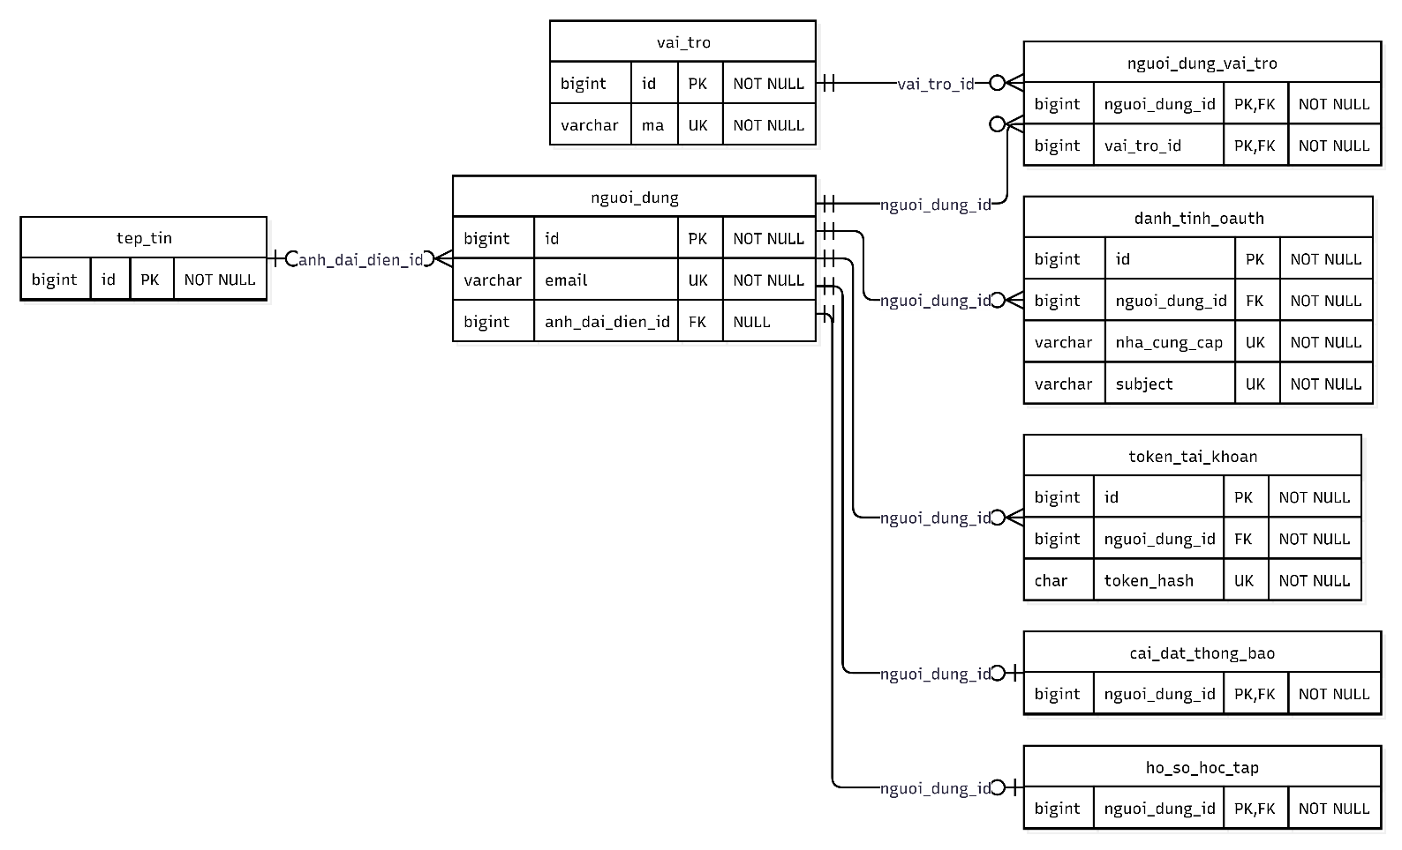
2.3. Sơ đồ thực tế liên kết

Hình 1: Sơ đồ thực thể liên kết tài khoản và thiết lập
Người dùng liên kết nhiều–nhiều với vai trò; có nhiều danh tính OAuth và token; có tối đa một hồ sơ học tập và một dòng cài đặt thông báo.

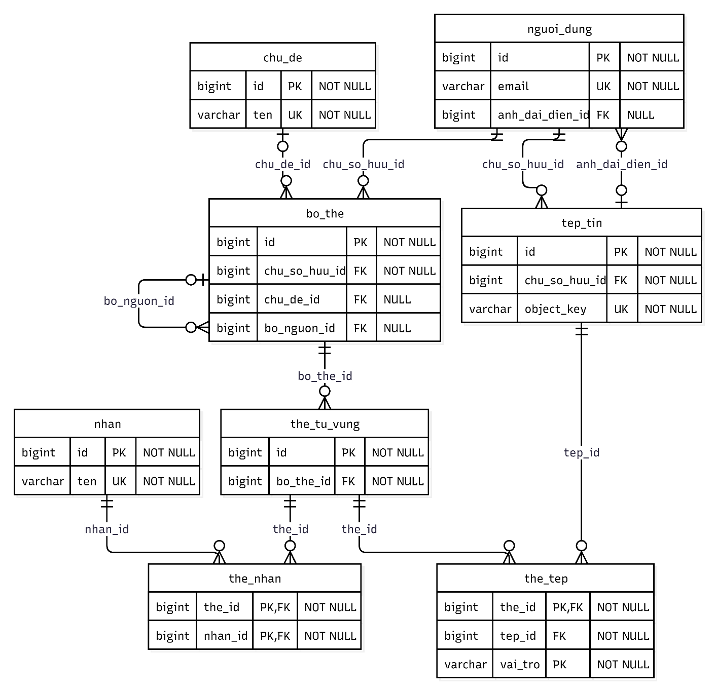

Hình 2: Sơ đồ thực thể liên kết bộ thẻ và nội dung
Bộ thuộc một người dùng và có thể chưa gắn chủ đề; thẻ thuộc một bộ. the_​nhan nối thẻ và nhãn; the_​tep nối thẻ và tệp theo vai trò. bo_​nguon_​id tự tham chiếu bộ nguồn; anh_​dai_​dien_​id liên kết ảnh đại diện. Tệp thuộc một người dùng.
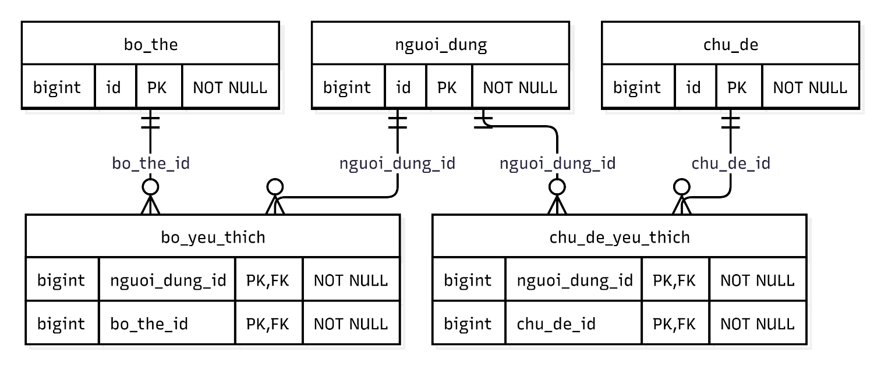

Hình 3: Sơ đồ thực thể liên kết danh sách yêu thích
Các bảng yêu thích triển khai quan hệ nhiều–nhiều giữa người dùng với bộ hoặc chủ đề. Mỗi cặp chỉ xuất hiện một lần nhờ khóa ghép. Quan hệ sở hữu và phân loại bộ đã thể hiện ở Hình 2.
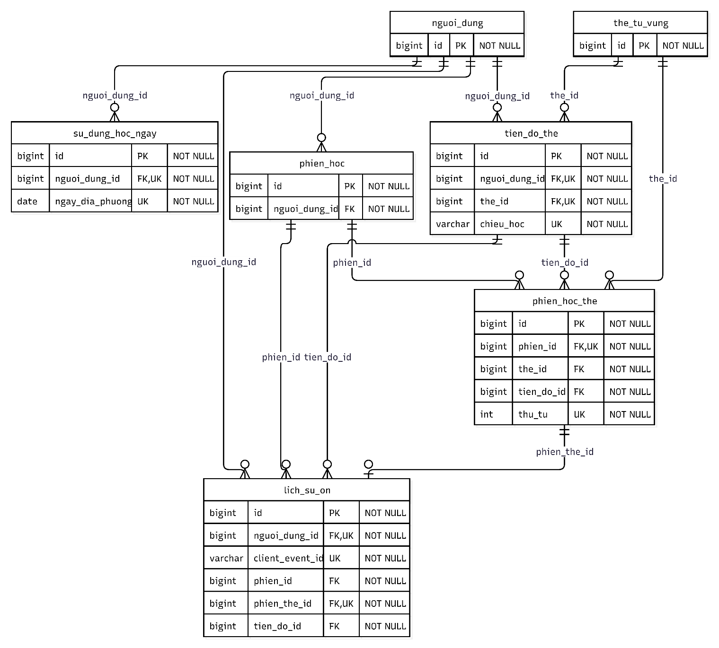

Hình 4: Sơ đồ thực thể liên kết học srs và lịch sử
Quan hệ trong nhóm: phien_​hoc_​the.phien_​id → phien_​hoc.id; phien_​hoc_​the.tien_​do_​id → tien_​do_​the.id; lich_​su_​on.phien_​id → phien_​hoc.id; lich_​su_​on.phien_​the_​id → phien_​hoc_​the.id; lich_​su_​on.tien_​do_​id → tien_​do_​the.id. Liên kết ngoài nhóm: tien_​do_​the.nguoi_​dung_​id → nguoi_​dung; tien_​do_​the.the_​id → the_​tu_​vung; phien_​hoc.nguoi_​dung_​id → nguoi_​dung; phien_​hoc_​the.the_​id → the_​tu_​vung; lich_​su_​on.nguoi_​dung_​id → nguoi_​dung; su_​dung_​hoc_​ngay.nguoi_​dung_​id → nguoi_​dung.
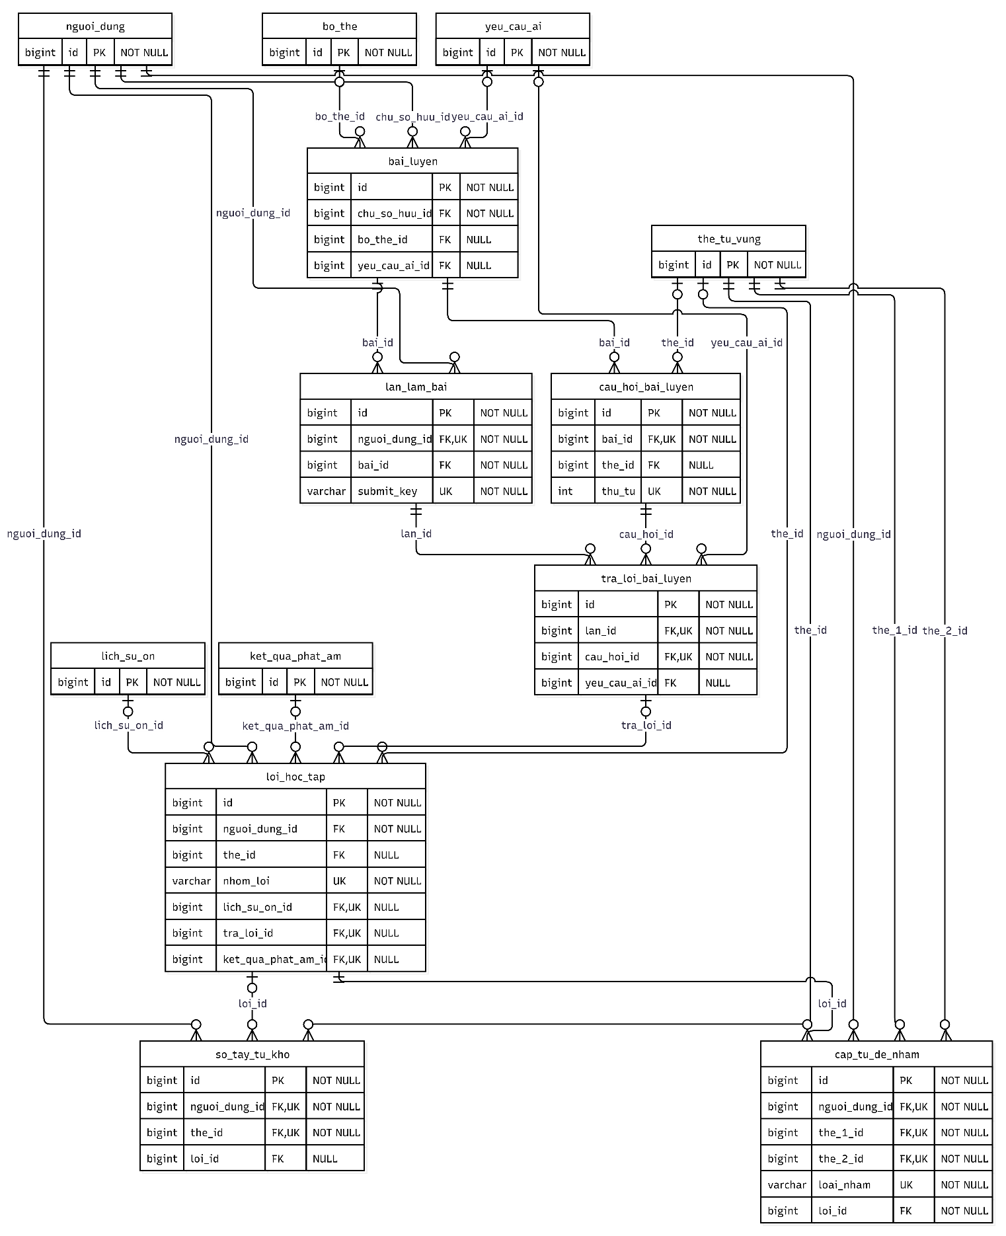
Hình 5: Sơ đồ thực thể liên kết bài luyện và cá nhân hóa
Quan hệ trong nhóm: cau_​hoi_​bai_​luyen.bai_​id → bai_​luyen.id; lan_​lam_​bai.bai_​id → bai_​luyen.id; tra_​loi_​bai_​luyen.lan_​id → lan_​lam_​bai.id; tra_​loi_​bai_​luyen.cau_​hoi_​id → cau_​hoi_​bai_​luyen.id; loi_​hoc_​tap.tra_​loi_​id → tra_​loi_​bai_​luyen.id; so_​tay_​tu_​kho.loi_​id → loi_​hoc_​tap.id; cap_​tu_​de_​nham.loi_​id → loi_​hoc_​tap.id. Liên kết ngoài nhóm: bai_​luyen.chu_​so_​huu_​id → nguoi_​dung; bai_​luyen.bo_​the_​id → bo_​the; bai_​luyen.yeu_​cau_​ai_​id → yeu_​cau_​ai; cau_​hoi_​bai_​luyen.the_​id → the_​tu_​vung; lan_​lam_​bai.nguoi_​dung_​id → nguoi_​dung; tra_​loi_​bai_​luyen.yeu_​cau_​ai_​id → yeu_​cau_​ai; loi_​hoc_​tap.nguoi_​dung_​id → nguoi_​dung; loi_​hoc_​tap.the_​id → the_​tu_​vung; loi_​hoc_​tap.lich_​su_​on_​id → lich_​su_​on; loi_​hoc_​tap.ket_​qua_​phat_​am_​id → ket_​qua_​phat_​am; so_​tay_​tu_​kho.nguoi_​dung_​id → nguoi_​dung; so_​tay_​tu_​kho.the_​id → the_​tu_​vung; cap_​tu_​de_​nham.nguoi_​dung_​id → nguoi_​dung; cap_​tu_​de_​nham.the_​1_​id → the_​tu_​vung; cap_​tu_​de_​nham.the_​2_​id → the_​tu_​vung.
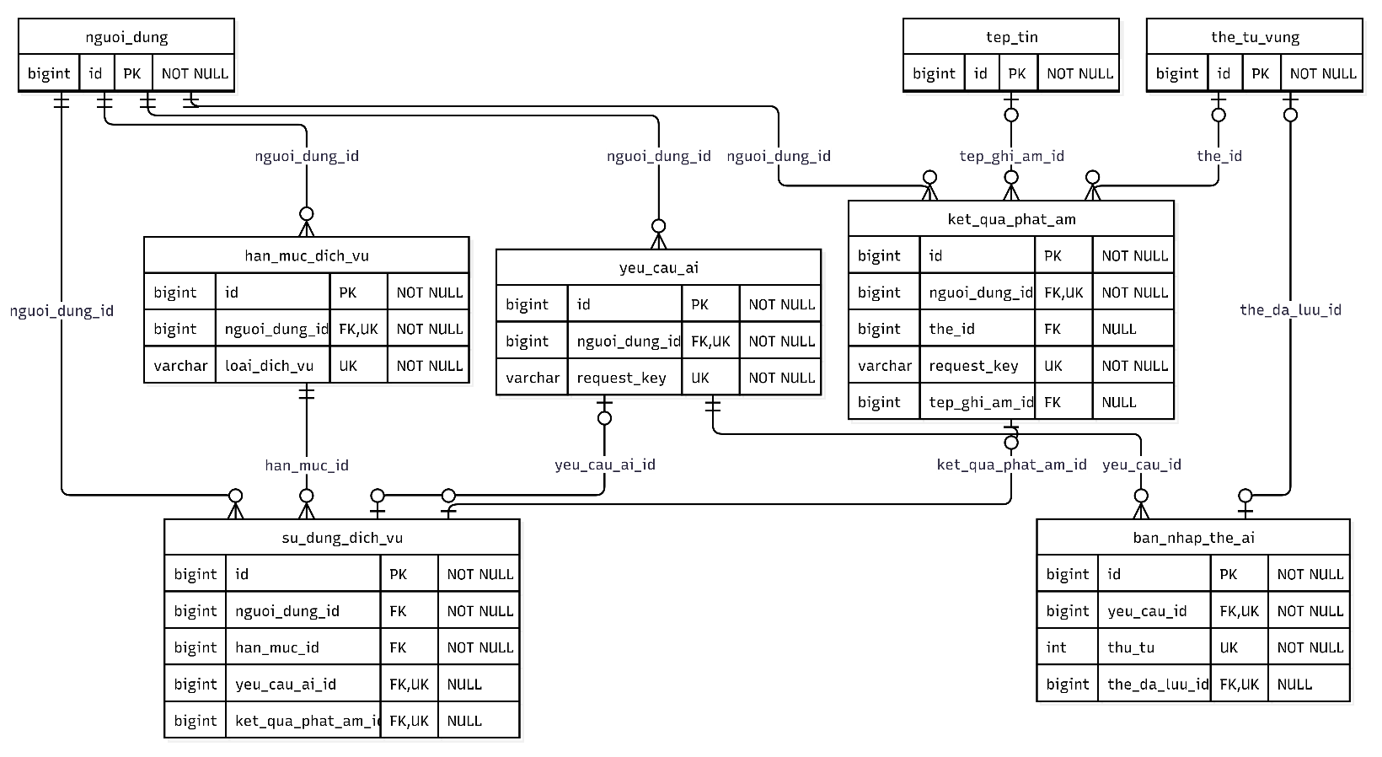

Hình 6: Sơ đồ thực thể liên kết ai và phát âm
Quan hệ trong nhóm: ban_​nhap_​the_​ai.yeu_​cau_​id → yeu_​cau_​ai.id; su_​dung_​dich_​vu.han_​muc_​id → han_​muc_​dich_​vu.id; su_​dung_​dich_​vu.yeu_​cau_​ai_​id → yeu_​cau_​ai.id; su_​dung_​dich_​vu.ket_​qua_​phat_​am_​id → ket_​qua_​phat_​am.id. Liên kết ngoài nhóm: yeu_​cau_​ai.nguoi_​dung_​id → nguoi_​dung; ban_​nhap_​the_​ai.the_​da_​luu_​id → the_​tu_​vung; han_​muc_​dich_​vu.nguoi_​dung_​id → nguoi_​dung; su_​dung_​dich_​vu.nguoi_​dung_​id → nguoi_​dung; ket_​qua_​phat_​am.nguoi_​dung_​id → nguoi_​dung; ket_​qua_​phat_​am.the_​id → the_​tu_​vung; ket_​qua_​phat_​am.tep_​ghi_​am_​id → tep_​tin.
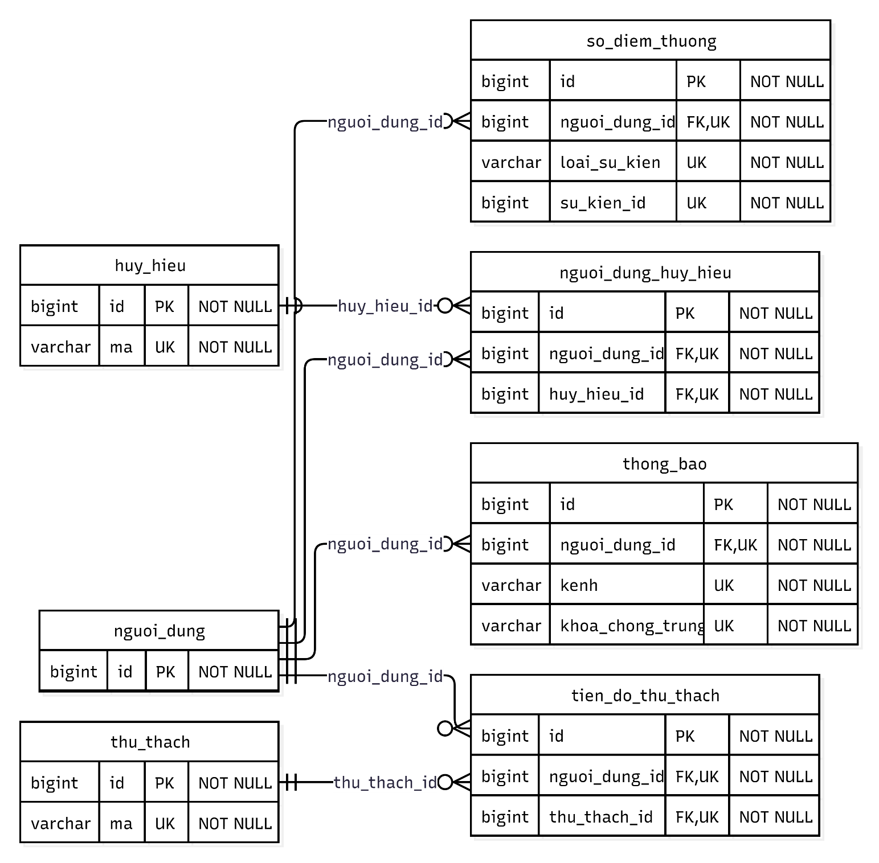

Hình 7: Sơ đồ thực thể liên kết điểm thưởng và thông báo
Quan hệ trong nhóm: nguoi_​dung_​huy_​hieu.huy_​hieu_​id → huy_​hieu.id; tien_​do_​thu_​thach.thu_​thach_​id → thu_​thach.id. Liên kết ngoài nhóm: nguoi_​dung_​huy_​hieu.nguoi_​dung_​id → nguoi_​dung; tien_​do_​thu_​thach.nguoi_​dung_​id → nguoi_​dung; so_​diem_​thuong.nguoi_​dung_​id → nguoi_​dung; thong_​bao.nguoi_​dung_​id → nguoi_​dung. so_​diem_​thuong.su_​kien_​id tham chiếu theo loai_​su_​kien tới sự kiện gốc; đây là quan hệ đa hình được kiểm tra tại tầng nghiệp vụ.
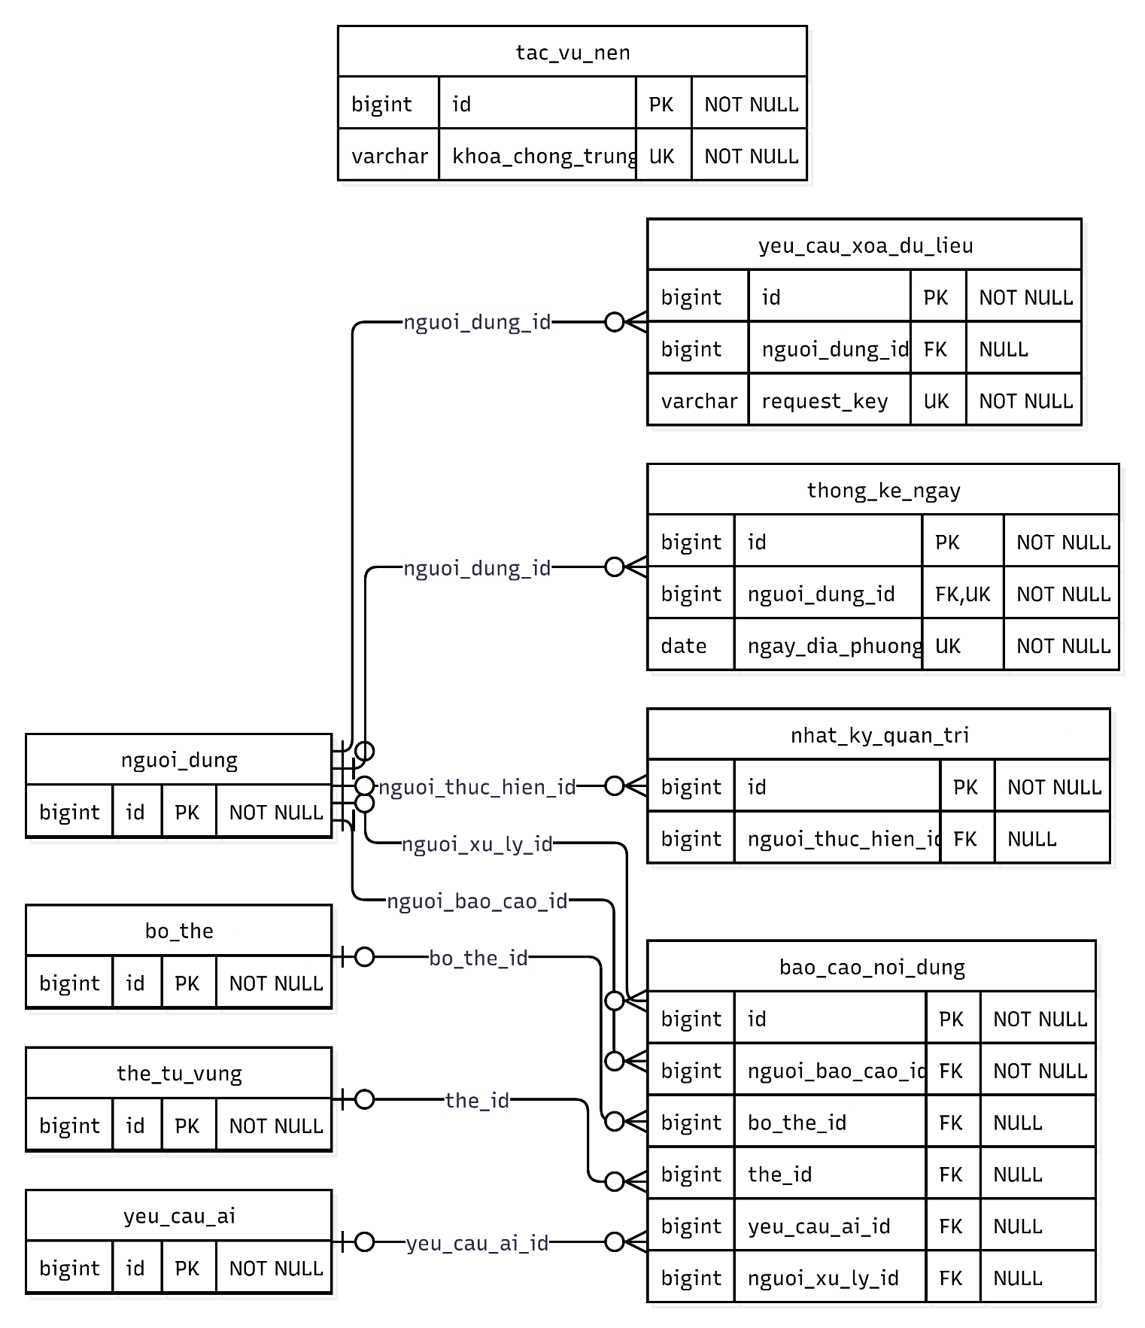

Hình 8: Sơ đồ thực thể liên kết quản trị và vận hành
Quan hệ trong nhóm: Các bảng có vòng đời độc lập, liên kết bằng nguồn sự kiện hoặc tham chiếu tác vụ. Liên kết ngoài nhóm: bao_​cao_​noi_​dung.nguoi_​bao_​cao_​id → nguoi_​dung; bao_​cao_​noi_​dung.bo_​the_​id → bo_​the; bao_​cao_​noi_​dung.the_​id → the_​tu_​vung; bao_​cao_​noi_​dung.yeu_​cau_​ai_​id → yeu_​cau_​ai; bao_​cao_​noi_​dung.nguoi_​xu_​ly_​id → nguoi_​dung; nhat_​ky_​quan_​tri.nguoi_​thuc_​hien_​id → nguoi_​dung; yeu_​cau_​xoa_​du_​lieu.nguoi_​dung_​id → nguoi_​dung; thong_​ke_​ngay.nguoi_​dung_​id → nguoi_​dung. tac_​vu_​nen.payload_​ref phân giải nguồn tác vụ qua danh sách loại cho phép. nhat_​ky_​quan_​tri.doi_​tuong_​id lưu dấu vết đa hình, không có FK cứng.

